**常州市新北区新桥街道中心幼儿园——新龙中一班**

**2024.3.11**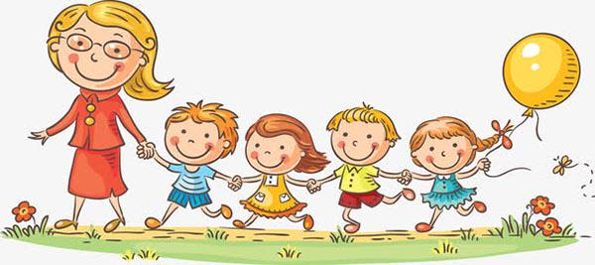

**第一篇章**

**来 园 篇**

今日来园幼儿25人，4人请假。其中李承锴和卢乐琪属于生病在家休养了一段时间之后今日重新返园，有些情绪，但是到班级后情绪较快稳定，希望明天能保持好心情高高兴兴来园哦~

**★第二篇章**

** 集 体 活 动 篇 **

《大家都爱这个家》是一首琅琅上口的诗歌。诗歌最大的特点是采用设问的修辞手法，通过一问一答的形式描写了一个家庭中，每一个成员之间相互关爱、相互扶持，共同营造一个温馨美满的大家庭，作为家庭成员的“我”也为之贡献了自己的一份力量。同时诗歌中还使用了破折号，使得诗歌的韵味绵延悠长，意犹未尽。

|  |  |  |
| --- | --- | --- |
| **C:/Users/Administrator/Desktop/新建文件夹/IMG_3837.JPGIMG_3837** | **C:/Users/Administrator/Desktop/新建文件夹/IMG_3838.JPGIMG_3838** | **C:/Users/Administrator/Desktop/新建文件夹/IMG_3839.JPGIMG_3839** |
| **C:/Users/Administrator/Desktop/新建文件夹/IMG_3840.JPGIMG_3840** | **C:/Users/Administrator/Desktop/新建文件夹/IMG_3841.JPGIMG_3841** | **C:/Users/Administrator/Desktop/新建文件夹/IMG_3842.JPGIMG_3842** |

**附儿歌：《大家都爱这个家》**

热腾腾的饭菜谁做的？

是妈妈，

妈妈像个大厨师，每天都做好饭菜。

家里的东西谁修的？

是爸爸，

爸爸有双能干的手，坏了的玩具全修好。

我问爸爸和妈妈：我能干些啥？

“亲——亲——亲亲我们呀！”

“还有呢——我还能干啥？”

“爱爸爸、爱妈妈，大家都爱这个家。”

**★第三篇章**

** 区域游戏 篇 **

|  |  |  |
| --- | --- | --- |
| **C:/Users/Administrator/Desktop/新建文件夹/IMG_3832.JPGIMG_3832** | **C:/Users/Administrator/Desktop/新建文件夹/IMG_3833.JPGIMG_3833** | **C:/Users/Administrator/Desktop/新建文件夹/IMG_3835.JPGIMG_3835** |
| **C:/Users/Administrator/Desktop/新建文件夹/IMG_3831.JPGIMG_3831** | **C:/Users/Administrator/Desktop/新建文件夹/IMG_3834.JPGIMG_3834** | **C:/Users/Administrator/Desktop/新建文件夹/IMG_3836.JPGIMG_3836** |

**★第四篇章**

** 户外运动篇 **

|  |  |  |
| --- | --- | --- |
| **C:/Users/Administrator/Desktop/新建文件夹/IMG_3843.JPGIMG_3843** | **C:/Users/Administrator/Desktop/新建文件夹/IMG_3844.JPGIMG_3844** | **C:/Users/Administrator/Desktop/新建文件夹/IMG_3845.JPGIMG_3845** |
| **C:/Users/Administrator/Desktop/新建文件夹/IMG_3846.JPGIMG_3846** | **C:/Users/Administrator/Desktop/新建文件夹/IMG_3847.JPGIMG_3847** | **C:/Users/Administrator/Desktop/新建文件夹/IMG_3848.JPGIMG_3848** |

**需加强单脚跳、双脚向前跳的基本动作技能。**

**★第五篇章**

** 生活篇 **

午餐：今天吃的饭是葡萄干蒸饭、小鸡炖蘑菇、油麦菜炒木耳，紫菜虾滑汤。其中卢乐琪、邵锦宸、邱宇淏、朱睿、林伯筱倒了些饭菜。其他小朋友们全部吃完。

午睡：所有小朋友都入睡。